# Kazoos

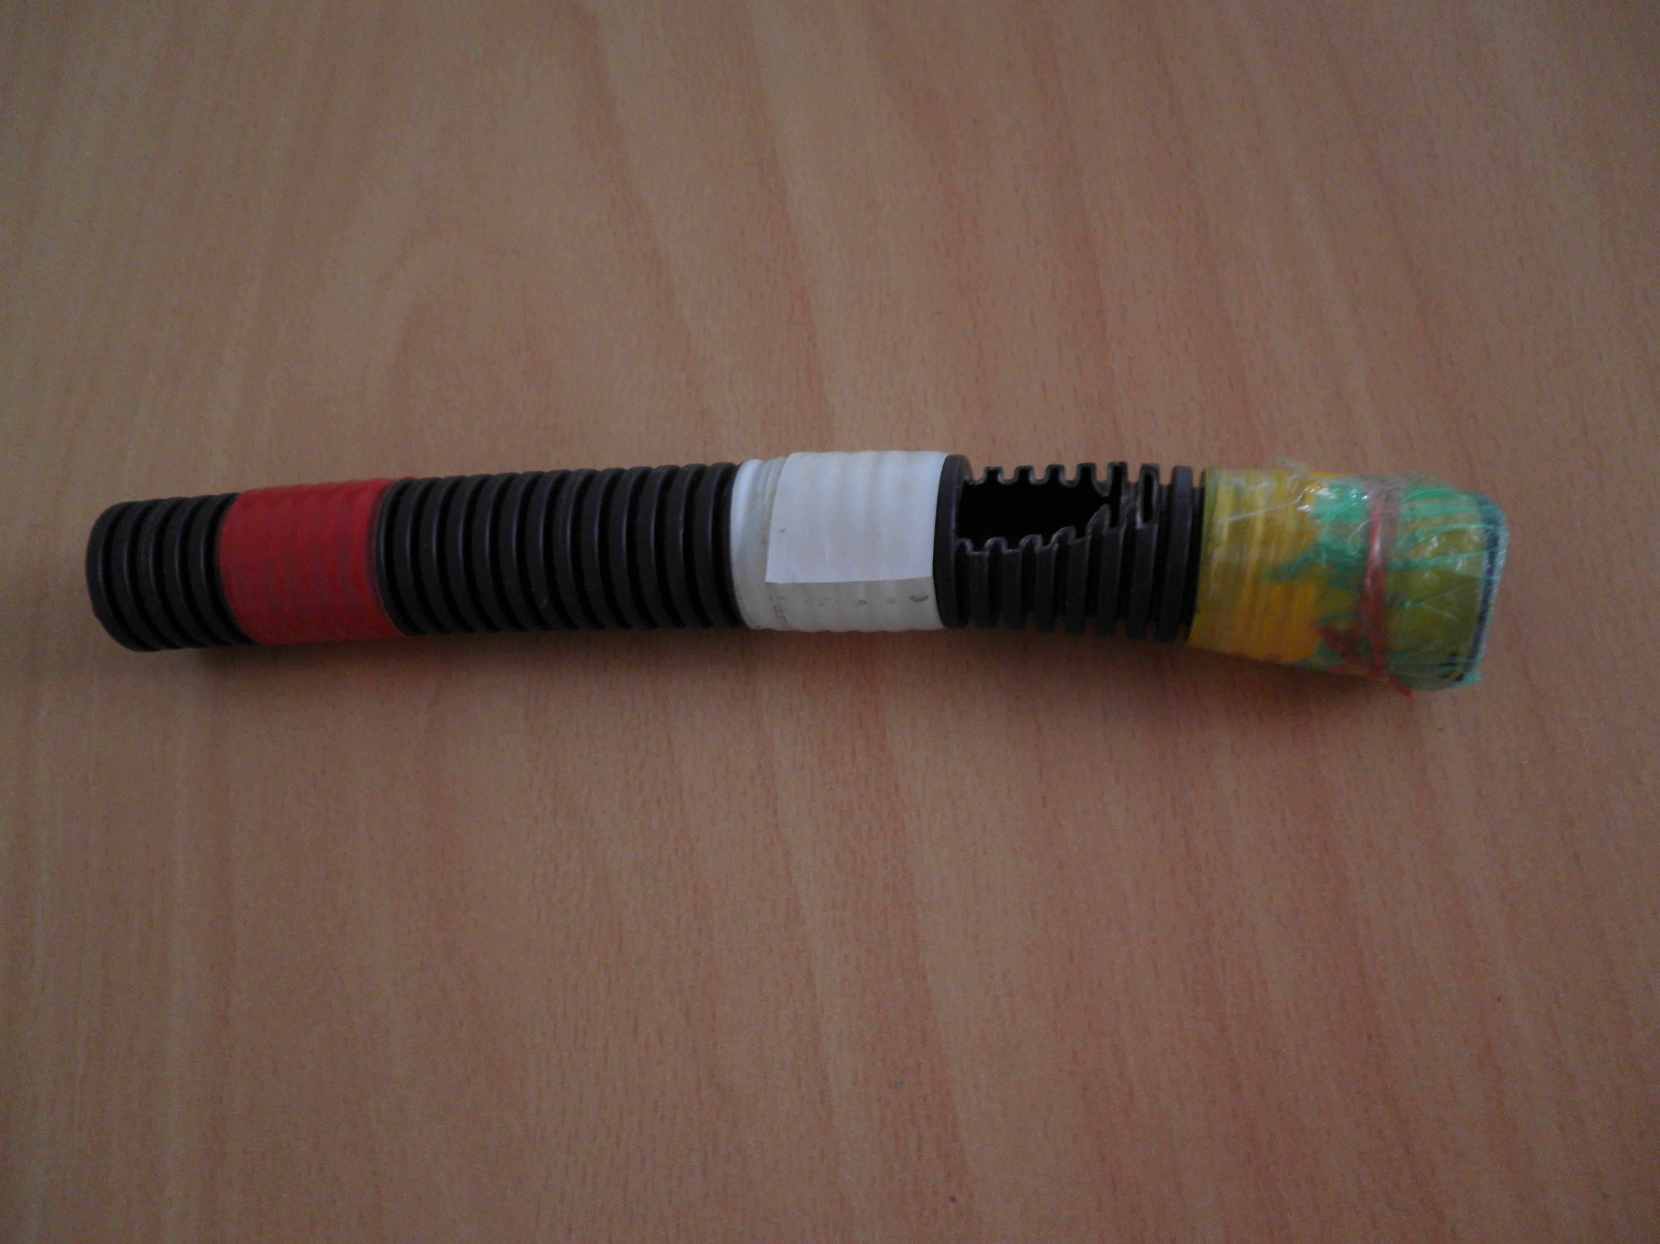

## Matériel

* Gaine d’électricien diamètre entre 1 et 1,5 cm
* Sachet plastique très fin
* Ficelle fine
* Cutter

## Fabrication

* Couper un morceau de gaine d’environ 15 cm.
* A deux cm d’une des extrémités faire une ouverture d’environ 2 cm avec le cutter.
* De ce même côté, tendre autour de l’extrémité du tube un petit morceau de sachet plastique et le faire tenir avec un petit morceau de ficelle.
* Parler ou chanter dans l’ouverture. Si ça ne marche pas, retendre ou détendre la petite membrane de sachet plastique. Doser également la puissance de la voix.

## Gestes

Souffler ou chanter dans l’ouverture

## Utilisation

Les kazoos accompagnent le travail sur la voix.

On peut les utiliser en solo pour une improvisation. Souvent le fait d’avoir un objet dans lequel souffler lève les inhibitions que l’on pourrait avoir à improviser seulement avec la voix.

En duo dialogué : l’un joue et l’autre répond en imitant ou en proposant quelque chose de nouveau. Dans le cas de l’imitation, on peut transformer en jeu, l’un propose puis l’autre imite puis c’est à son tour de proposer et à l’autre d’imiter, etc..

En tutti il est préférable de choisir une sonorité commune, des notes tenues, des sirènes, …On obtient un effet intéressant en parlant très vite tous ensemble dans le kazoo.

C’est un objet qui donne beaucoup de liberté car la voix est capable de beaucoup de souplesse, on peut chanter dans le kazoo tout en jouant un instrument à percussion et on peut inventer des sonorités pour améliorer ou colorer un timbre instrumental.